信 息 内 容 安 全 实 验 报 告

实验项目名称： | Python爬虫系统设计与实现
班级： | SC011701
学号： | 2017302737
姓名： | 吴泽鑫
指导教师： | 杨黎斌
实验时间： | 2020.3.20

网络舆情分析系统设计与实现

一、实验目的
1.掌握常见的python爬虫方法；
2.掌握基本的HTML等网页相关问题；
3.能够设计合理的爬虫并初步了解反爬技术。

二、实验要求
（1）根据自己的理解，提供python爬虫代码设计的说明；
（2）根据提供的语料或自己在网上找相关语料，编程实现python爬虫代码；
（3）阅读相关论文，对所做工作进行适当演示；
（4）撰写实验报告
三、背景阐述
随着网络的迅速发展，万维网成为大量信息的载体，如何有效地提取并利用这些信息成为一个巨大的挑战。Python爬虫可以很有效地解决这个问题，具有很大的应用前景，可以进行数据挖掘等大量应用。
四、相关文献文献
https://github.com/Kr1s77/Python-crawler-tutorial-starts-from-zero
https://github.com/k1995/BaiduyunSpider
http://c.biancheng.net/view/2011.html
五、系统设计思路
（1）题目需求分析
我原本准备做淘宝商品爬虫和b站用户爬虫，因为这个更有应用价值，但是迫于时间和对爬虫的不够熟悉，实验一直未能完成，最终只能失败告终。最后我决定改做壁纸爬取。
- 主要的设计思路
使用requests库爬取网页源代码，利用beautifulsoup解析代码，下载图片。
六、Python爬虫的思路及详细设计实现
使用requests库爬取网页源代码，根据源代码对网站进行分析，由于该网站为静态网页，我的目的是找到图片的下载地址，利用beautifulsoup解析网页源代码，将解析出来图片地址保存起来，并下载图片。
七、实验结果及分析
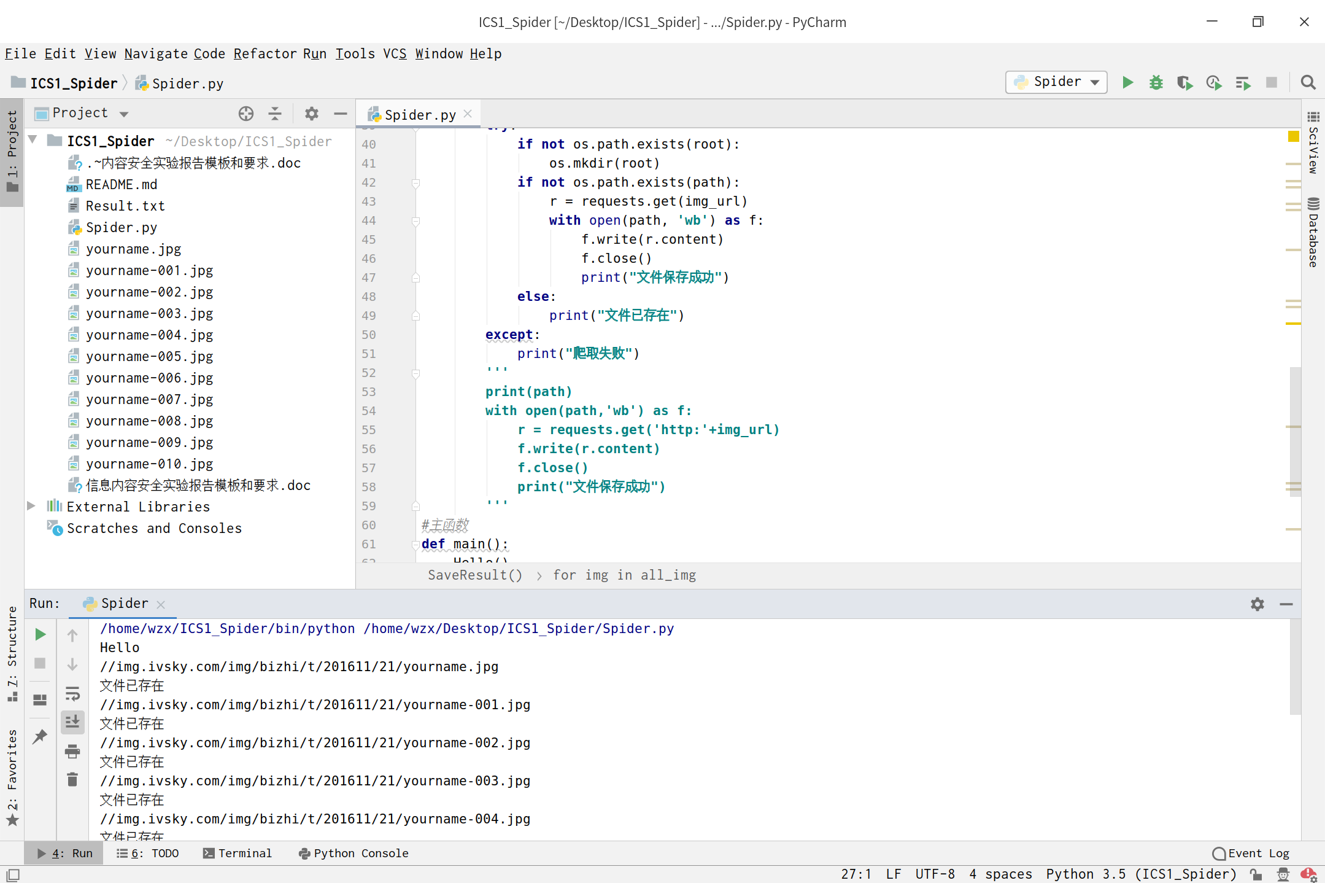
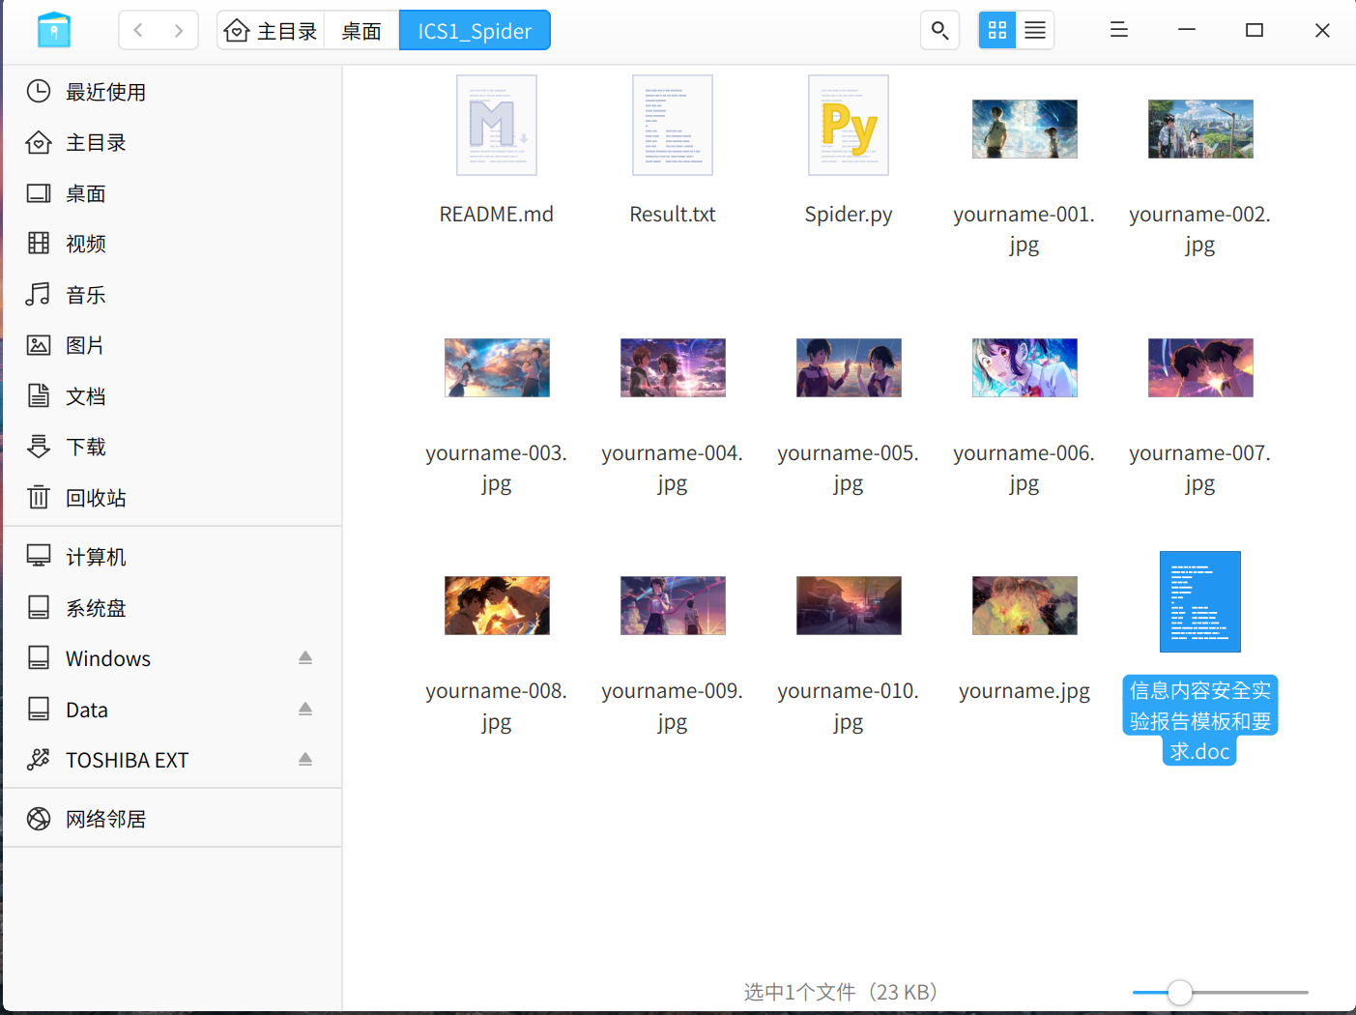
上图为运行结果，脚本成功爬取要求的图片。
八、总结及延伸拓展
本次实验我完成度并不是很高，只算是简单实现了爬虫。做完实验我发现，因为页面规则不统一，好多网站并没那么容易就爬的到数据，之前想爬淘宝的数据，但是需要登录或者其他的验证（反爬虫机制）最后并没有完成， 还有就是把爬取的直接存到数据库再通过一定规则展现出来等等问题。总而言之，Python爬虫并没有我原来想象的那么简单，想做好需要花大量的功夫，我今后还需要多加学习。
在一周左右的实验时期中，我查阅了大量资料，前期由于长时间未使用Python，我花了很大的功夫通过菜鸟教程网站等复习Python语法，后期学习爬虫知识这是从Github等地方学习。我认为我的代码还有很大进步空间，可以从反爬机制、解决动态网页以及模拟登录等问题进行进一步的扩展。

